理科教育法３ 第一回模擬授業報告書
水のこぼれないコップ
2015/05/09
１班 最上直樹, 西原成益, 小山なつみ
- 目的
コップを逆さにしても水がこぼれない実験を通して、大気圧の大きさを実感する。

- 準備物
水 500mL、プラコップ 1個、下敷き 1枚、ガーゼ、輪ゴム、バット 一個
予算(一人分)
プラコップ五個入り90円→一個18円、下敷き 270円
ガーゼ、輪ゴムは自分たちの持っていたものを使用し、バットは他の班のものをお借りしたので、費用は掛かっていない。
合計 288円
予算(40人学級(10班)分)
プラコップ10個 180円、下敷き10枚 540円
合計 720円

- 授業準備
ガーゼを適当な大きさに切り、水道の水をペットボトルにくんでおいた。

- 実験方法
実験１ 下敷きをかぶせたコップ
➀プラコップに水を満タンに入れ、下敷きをかぶせた。
➁下敷きを抑えてコップを逆さにし、下敷きから手を離した。
実験２ ガーゼをかぶせたコップ
➀プラコップに水を入れ、ガーゼを二重にしてコップにかぶせ、輪ゴムで縛った。
➁コップを逆さにした。

- 実験結果
実験１
水がこぼれなかった。また、それを全員が確認できた。
実験2
一回目は水がこぼれ、失敗した。2回目は水がこぼれず、それを全員が確認できた。

- 実験考察
実験１
コップにかぶせた下敷きのコップの口の面積の部分を，大気が下から押し上げる力が，水にかかる重力と下敷きにかかる重力の和よりも大きくなり、水はこぼれなかったと考えられる。
実験２
水の表面張力のため、ガーゼを二重にした小さい穴からは水がこぼれなかったと考えられる。
一回目に失敗したのは、水を満タンに入れてなかったため、ガーゼが濡れていなかったためだと考えられる。次に行ったとき、水は満タンに入れていなかったにもかかわらず成功したのは、ガーゼがすでに濡れていたためだと考えられる。

- 授業風景
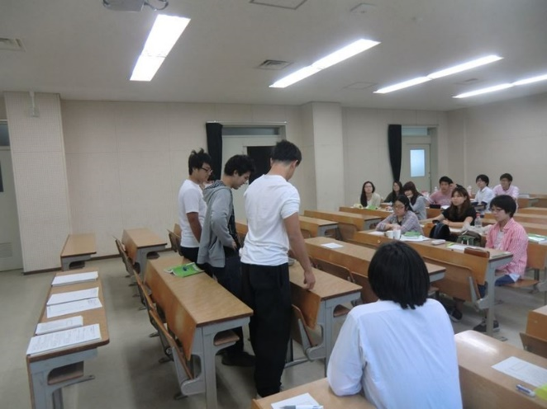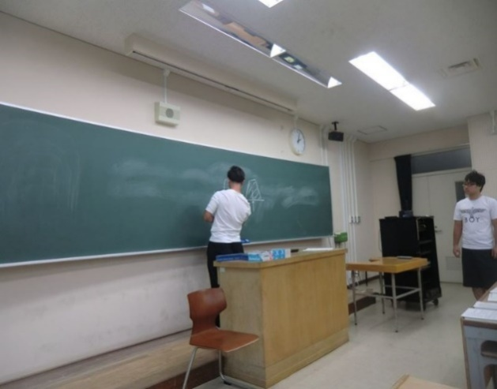

- 評価
よかった点
・声が聞き取りやすかった。
・説明が納得できた。
改善点
・トリチェリの説明があいまいだった。
・板書の力を表す矢印の色を変えたらよかった。
・板書の図に文字を入れたらよかった。
・三人の役割分担をもう少しちゃんとすればよかった。
・板書計画をしっかり立てないといけない。
・板書はすぐに消さず、前後の実験の比較をできるようにすればよかった。
・実験だけでなく、授業の事前準備をもう少しすればよかった。

- 考察と反省
・三人の役割分担をしっかりしなければならない。
・みんなでするのか、一人が代表でするのかを考えておく。
→できるだけ，みんなで行って下さい。
・実験部分だけでなく、授業全体の計画をするようにしたい。板書計画もしておく。
・無駄な時間をできるだけなくせるようにしたい。
・前で説明している人以外の立ち位置を工夫したい。

